附件2.
高新技术企业更名在线申报流程

国家高企认定管理工作网填报
1、登录方式
进入高新技术企业认定管理工作网http://www.innocom.gov.cn/ →申报管理-企业登录→高新技术企业认定-我要办理
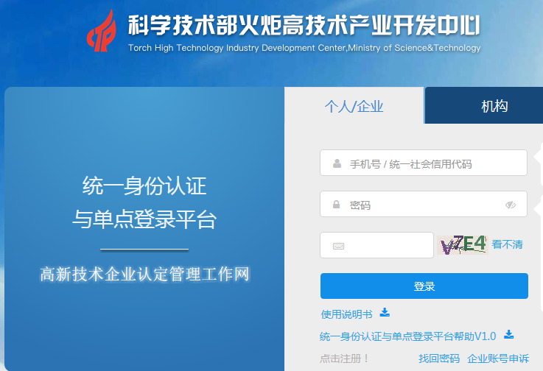
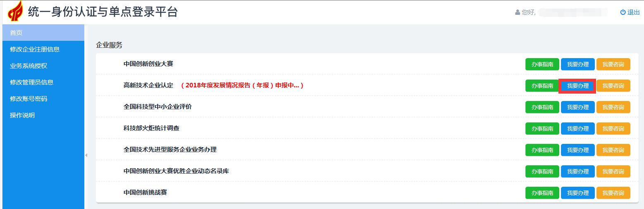

2、操作说明
（1）进入模块
点击左侧“高新技术企业更名“
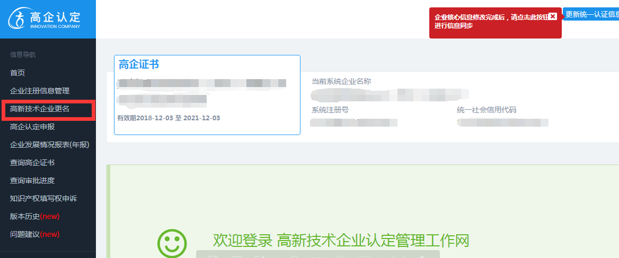

（2）进行更名申报
第一步：勾选“变更”，填写变更后企业名称。
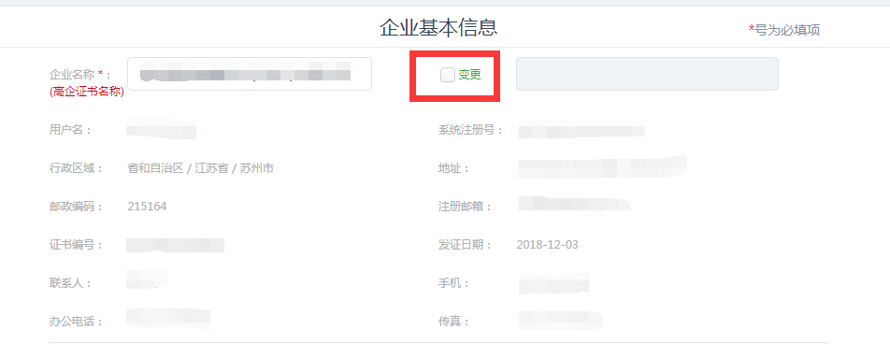
第二步：填写企业名称历史变更情况：包括本次变更时间、变更内容，以及更名原因,请不要漏填！！
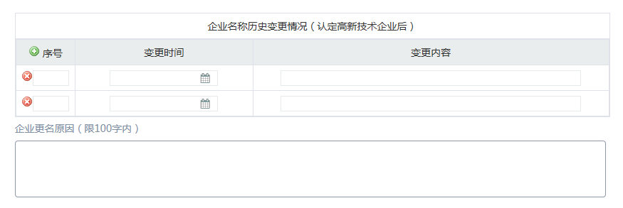
第三步：填写企业重要变更信息。若企业有涉及以下内容的变更，请在发生变更的模块前打钩，进行变更。未发生变更的请不要打钩！
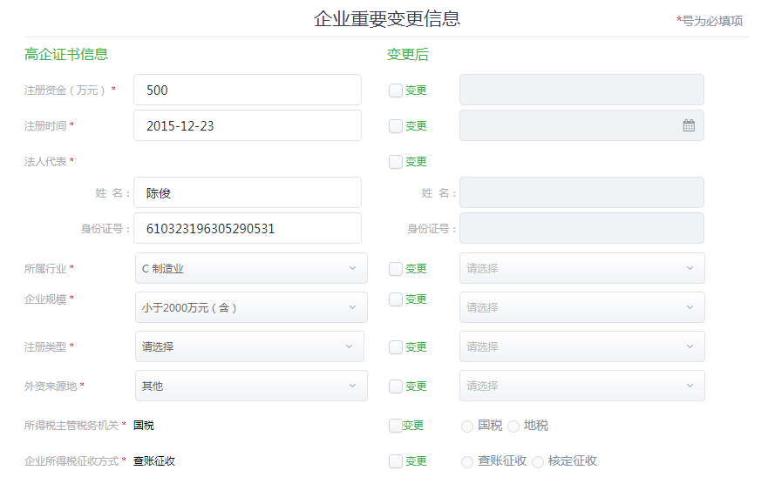
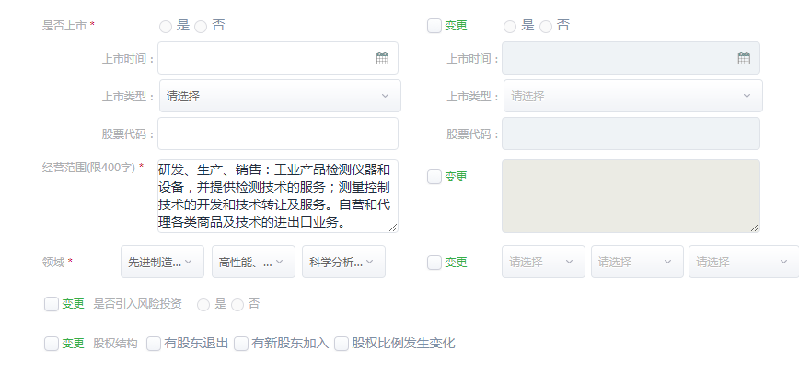
第四步：填写员工情况及申报高新技术企业时所列自主知识产权现状,请不要漏填！！
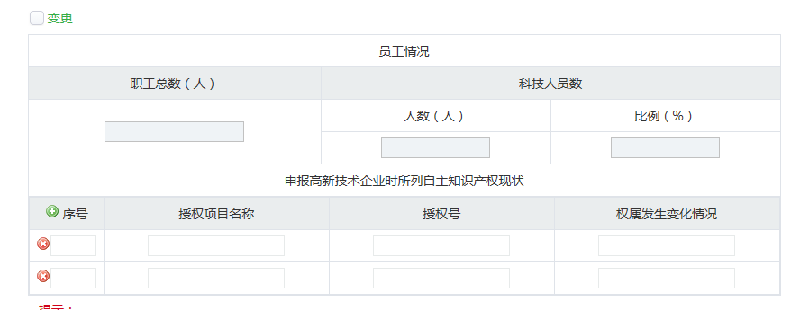

第五步：请根据要求上传营业执照、工商变更证明、变更申请表。
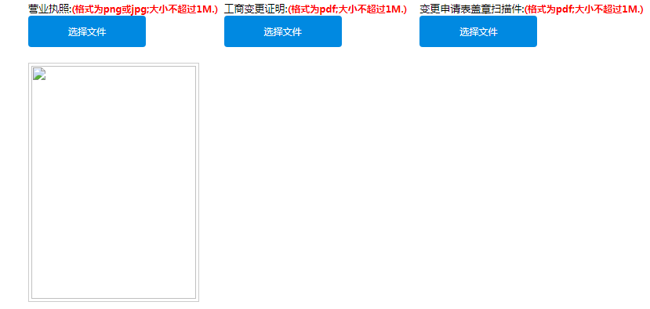
注意事项：


